博多南駅前ビル2階 イベントスペース利用申込書
年 月 日
申請者 住所・所在地
法人 ・ 個人
団体名（個人は不要）
代表者氏名
担当者氏名
連絡先
以下のとおり利用を申請します。
なお、利用に際しては、各種「ご利用案内利用」に従います。＊太枠内はスタッフ側で記入
項目 | 内 容
事業名
利用目的
（利用内容）
実施内容 | □飲食販売 □物販 □ 講座・ワークショップ □ サークル活動 □ 教室  □その他（ ）
使用備品 | 長机 台 ・ イス 脚 ・ パーテーション 枚 ・ ホワイトボード 台
レンタル | □プロジェクター1,000円 ・ □マイク・スピーカー1,000円 ・ □ナカート1,000円× 台
使用エリア | 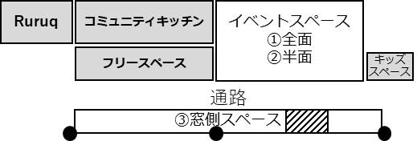  ＊詳細記入
利用日 |  | 利用時間 | 時間 | 場所 | 単価 | 金額
月 日（ ） |  | 時 分 ～ 時 分まで |  |  | 円 | 円
月 日（ ） |  | 時 分 ～ 時 分まで |  |  | 円 | 円
月 日（ ） |  | 時 分 ～ 時 分まで |  |  | 円 | 円
月 日（ ） |  | 時 分 ～ 時 分まで |  |  | 円 | 円
月 日（ ） |  | 時 分 ～ 時 分まで |  |  | 円 | 円
会場費 円 ＋ 備品 円 ＝ 合計金額 円
利用状況 | □電源 □ 音源 □ 映像 □ 給水 □飲食 □ その他（ ）
入場予定人数 | 一日につき 人・延べ 人
料金 | □ 有料（ 円 〜 円） □ 参加費（ 円） □ 無料

受付 | 利用料金受領 | 確認
月 日 | 月 日 | 月 日

【お問合せ先】
こととば那珂川オフィス(博多南駅前ビル１F) 10:00〜19:00
TEL：092-710-2003 FAX：092-710-2004
MAIL：mail@cototoba.com

□ 領収書と控えの作成 □ 出納帳 □ 手書き台帳 □ Googleカレンダー
□ ホワイトボードスケジュール □ スペース利用状況

